**今日动态**

**2月7日 星期二 晴**

1. **入园情况：**

今日出勤人数23人，**袁艺晗、姜悦宸、李梦婉**三位小朋友请假，如果有孩子发烧或者感冒咳嗽的，为了所有孩子的健康着想，请大家让孩子恢复了或者在家观察一天再入园，非常感谢你们的理解与配合！

**2.区域游戏**

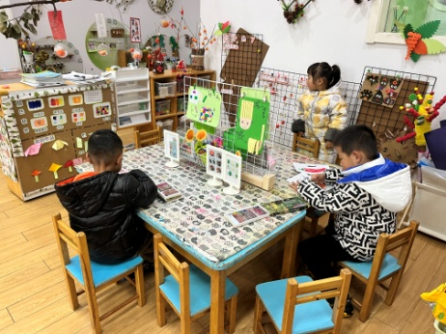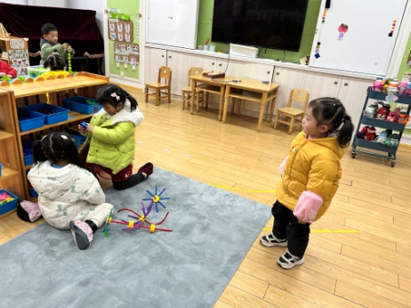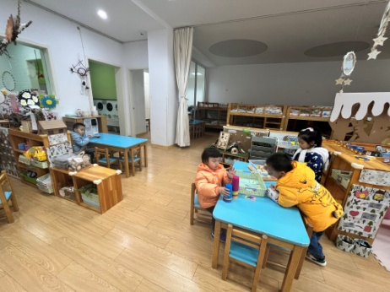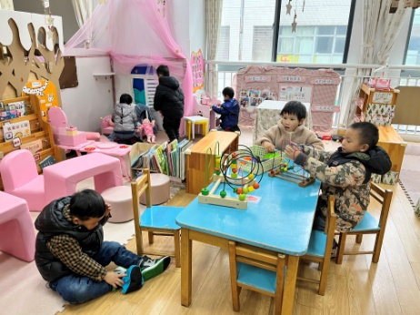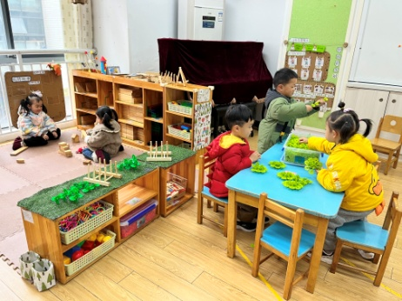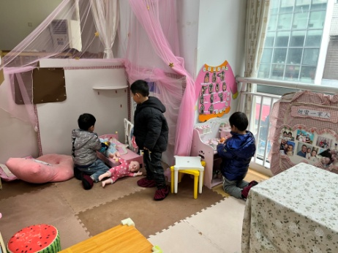

**3.集体活动：寒假趣事**

这是一节偏谈话类的综合活动。“春节”是我们中国既传统又盛大的节日，值得所有人庆贺，小班的孩子第一次离开幼儿园，在家里过了一个快乐的“春节”，度过了一个快乐的新年。回到幼儿园后见到老师和同伴，幼儿肯定有很多开心或难忘的事情要相互倾诉、交流。因此，我们以“新年最高兴的事”为话题，开展本次活动，发展孩子的语言表达能力。

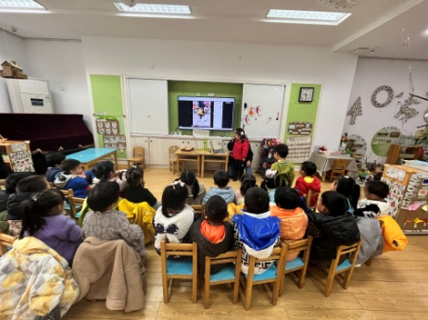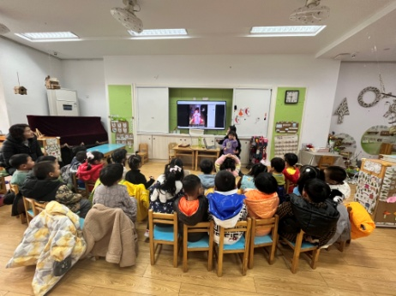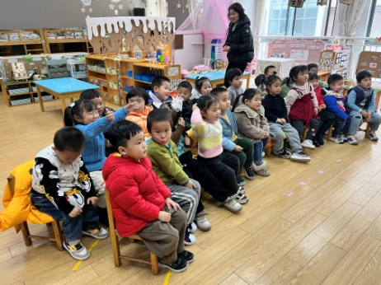

**4.户外游戏**

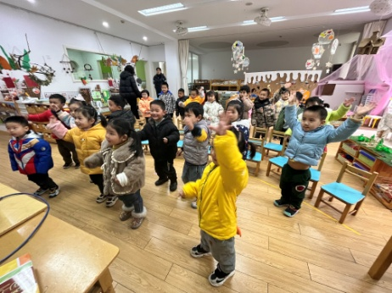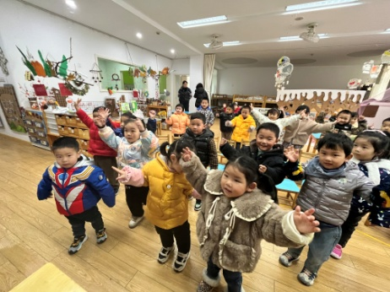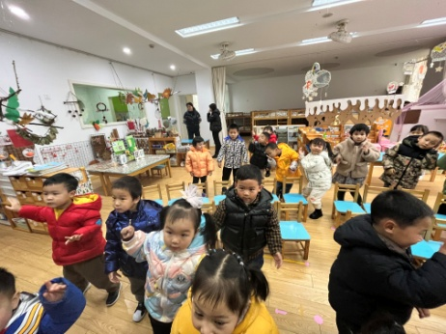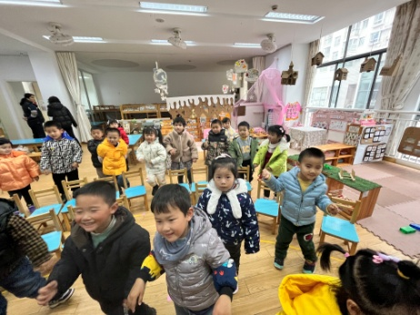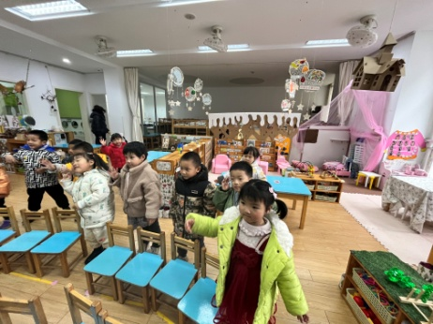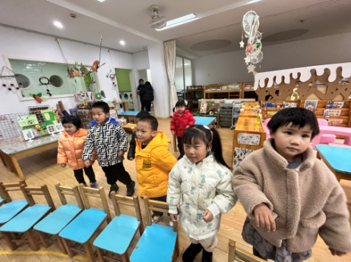

**5.生活活动**

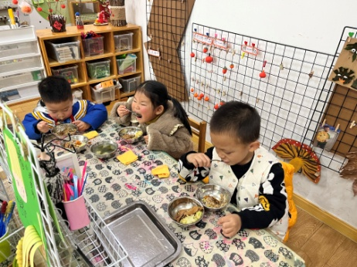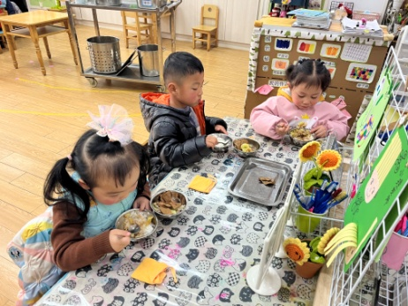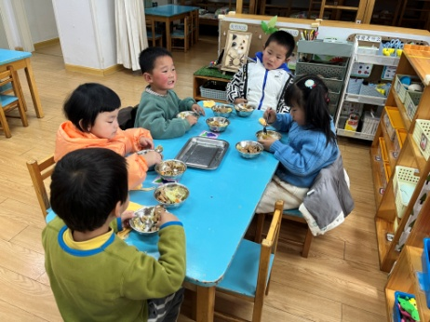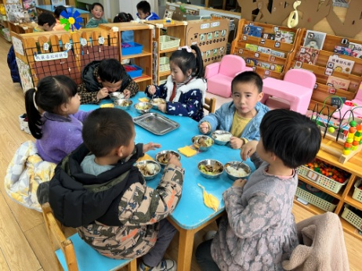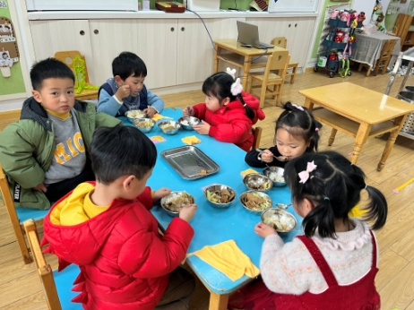

**6.温馨提示**

（1）如果有孩子发烧或者感冒嗽的，为了所有孩子的健康着想，请大家让孩子恢复了或者在家观察一天再入园，非常感谢你们的理解与配合！

（2）新学期宝宝们长大了，希望能养成早睡早起的好习惯，争取准时入园，不晚到。

（3）由于疫情，上学期带来的绿植和养的小动物基本都没有了。为了丰富自然角，请方便的家长为孩子带一盆绿植或带饲养的小动物，下周带入园即可，带来的绿植和小动物做好姓名标记。